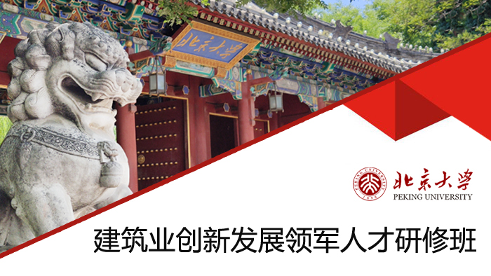

2020年，随着“长三角一体化”、“粤港澳大湾区”、“雄安新区”等国家战略的顺利推进，相关领域的固定资产投资将推动建筑业健康发展；同时“新基建”、“新型城镇化”催生的业务需求，将为建筑业提供广阔的发展机遇。
我国城镇化进程迈入中后期阶段，城市群作为新型城镇化主体形态轮廓更加清晰。2021年两会规划纲要要求：完善新型城镇化战略，提升城镇化发展质量；完善城镇化空间布局。发展壮大城市群和都市圈，分类引导大中小城市发展方向和建设重点，形成疏密有致、分工协作、功能完善的城镇化空间格局。推动城市群一体化发展。以促进城市群发展为抓手，加快形成“两横三纵”城镇化战略格局。建设现代化都市圈。城市群的发展需要建筑企业从“建筑承包商”到“城市运营商”的转变。
目前，数字经济进入快速发展阶段，需要一套完整的数字化基础设施作为支撑。在庞大的应用需求和国家政策的支持下，新基建未来建设前景广阔。
北京大学建筑业创新发展领军人才研修班，旨在帮助建筑业企业领袖把握国内外机遇、前沿技术变革、制定企业发展战略、加强组织建设、提升创新能力、打造竞争优势、夯实管理实务，助力转型升级高质量发展。

模块一
国际国内宏观经济
宏观经济 | 宏观经济发展趋势  区域经济发展与产业协同  世界经济与金融趋势  供给侧改革对建筑业的影响  国家产业战略发展
一带一路 | 一带一路的战略构想与中国机遇挑战  一带一路沿线基础设施投资环境与投资机会  一带一路及海外项目投资决策  中国企业海外投资模式和案例分析
行业政策解读 | 疫情对建筑业的影响以及未来发展趋势  建筑业十四五规划与施工企业转型升级  建筑业的并购与资质平移  碳中和与建筑行动  城市更新
模块二
建筑业未来新赛道（案例+标杆企业考察）
技术变革 | BIM技术发展对建筑业的影响  BIM技术在建筑业的应用  装配式建筑相关技术标准  现行国家行业标准及评价体系解析与实施指南  装配式建筑对建筑业商业模式带来的改变
新型城镇化 | 新型城镇化的系统思维和战略思维  房地产行业创新发展  新型城镇化发展给建筑业带来的机会与挑战  智慧城市给建筑业带来的新机会
乡村振兴 | 乡村振兴战略解读  乡村振兴战略给建筑业带来的发展机会与挑战  乡村振兴战略对建筑企业经营模式的影响
新基建 | 新基建产业链解读  新基建投资浪潮下，建筑业有哪些机会  新基建与新经济
建筑企业数字化转型升级 | 5G给建筑业带来的变革  5G+智慧城市  大数据+智慧建筑  智慧工地  智能建造  数字化时代建筑企业形态变化  新技术如何助力传统企业转型升级  数字化趋势如何改变企业组织形式和商业模式
模块三
投融资与资本运作
地方政府投融资模式 | 地方政府的投融资逻辑  政府性建设项目的投资方式及敏感性  EPC市场衍生的投融资产品及合规性  片区开发的ABO+EPC模式的市场化操作与热点解析  城投公司转型与专项债的有关问题
工程总承包（EPC）模式 | EPC工程总承包模式涉及的相关国家政策法规以及未来发展趋势  F+EPC模式合规性解读和操作实务  EPC投标的关键决策点分析  EPC投标的策略  EPC报价策略
PPP模式 | PPP政策解读  PPP项目模式解析、风险分析与防范  PPP项目投融资策略与资产证券化  PPP社会资本方PPP项目实战经验分享
资本运作 | 并购重组  股权计划  投融资决策与管理  F+EPC:供应链金融  基础设施不动产投资信托基金（Reits）
模块四
风险管控与营改增
风险管控 | 境内工程承包主要风险识别与防范  国际工程承包主要风险识别与防范  《FIDIC合同条款》概要与应用  EPC总承包项目风险识别与防范  工程分包与农民工工资支付系统性风险管理
建筑企业纳税筹划  及营改增 | 纳税筹划与经营成本  税制与税务风险防范  营改增疑难点剖析与涉税风险处理  后“营改增”时代企业税收筹划策略与操作实务
模块五
组织变革与领导力
战略管理 | 战略管理新思维  企业发展战略核心要素  企业战略本质与框架  企业经营战略与规划  企业战略变革与创新
领导力 | 领导和管理的关系  领导力的核心  变革管理中领导定位  领导力八项修炼
国学智慧 | 国学智慧与领导韬略  儒、释、道、法现代管理的运用  学习毛泽东的哲学思想  了解中西方文化的差异

师资团队由住房与城乡建设部，发展和改革委员会，交通运输部等主管部门领导；高校建筑领域研究专家；资深金融专家、法律专家、财务专家、管理专家以及标杆项目实操专家等构成，部分优秀师资如下：

仇老师：国务院参事、住房和城乡建设部原副部长
邹老师：住房与城乡建设部原副部长
范老师：国家发展改革委原副秘书长
郭老师：工业和信息化政策法规司原司长、中国智慧城市论坛副主席，工信部资深的重大课题战略的起草、策划领导，担任中国电子学会高级顾问
刘老师：中国建筑业协会副会长兼秘书长；中国建筑集团有限公司原党组副书记，副总经理
薛老师：北京大学政府管理学院教授，城市与区域管理系主任
沈老师：北京大学政府管理学院教授，北京大学中国区域经济研究中心副主任，北京大学首都发展研究院副院长
张老师：北京大学政府管理学院副教授
朱老师：清华大学经济管理学院管理科学与工程系教授，清华大学互联网产业研究院院长
纪老师：重庆大学博士生导师，北方工业大学土木工程学院院长，住房和城乡建设部新型建筑工业化集成建造工程技术研究中心主任
丁老师：中国工程院院士；中国建筑学会建筑经济分会常务理事；华中科技大学党委原副书记、校长
叶老师：采安管理合伙人，中国国际经济贸易仲裁委员会仲裁员
孟老师：高级经济师，有几十年的金融、资产管理从业经验，对政府融资，如信托融资有丰富项目经验
李老师：北京国家会计学院财税政策与应用研究所所长，税务系主任
周老师：中国平安深圳前海金融资产交易所供应链事业部总经理
温老师：国家开发银行研究院研究三处(国际战略研究)副处长
史老师：国家开发银行基建项目评审负责人
罗老师：国开城市交通投资发展基金总裁
刘老师：中国铁建投资集团城市投资总监
鲁老师：央企董事长，原中建五局董事长
汪老师：广联达科技股份有限公司高级副总裁
刘老师：央企执行董事
杜老师：央企副总经理
徐老师：上市公司高级副总裁
车老师：行业领军企业高级副总裁，数字化转型首席战略官

相关行业：建筑、市政、道路、桥梁、铁路、环保、通信、电力、园林、能源、农业、林业、供水、供暖、供气、水利、港口、航道等相关基础设施以及新基建领域企业，布局新型城镇化、乡村振兴、城市更新等领域企业的董事长、总裁、总经理等高层管理人员；城投企业高层管理人员等
专业服务机构：项目管理单位、监理单位、造价咨询单位、招标代理单位、律所等负责人，高层管理人员
其他投资机构：信托机构、基金管理公司，商业银行等负责人、高层管理人员

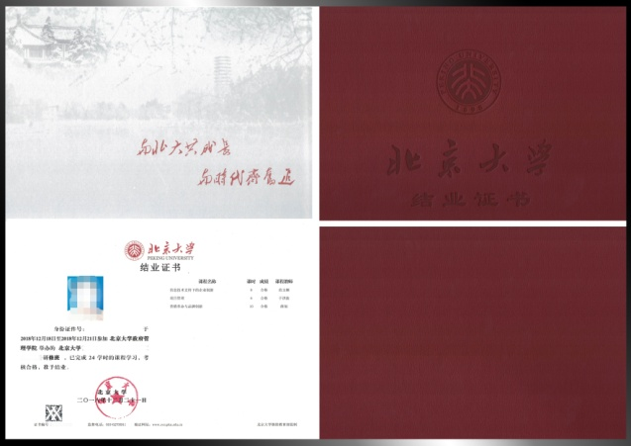
参加课程学习者，经核准成绩合格者颁发《北京大学建筑业创新发展领军人才研修班》结业证书，证书统一编号。结业证书可按证书编号在北京大学继续教育部网上查询。

报到入学
缴纳学费
提交报名表
收入学通知

学 费：78000元/人 （学费包括师资、教材、场地、教学管理等费用；不含食宿费，食宿教务组可统一协助安排，费用自理）
学 制： 1年，每1到2个月上1次课，每次2天，共10次课程

